Группа №7
Предмет: Разработка эскизов орнаментального оформления изделий из дерева
ЗАДАНИЕ: Повторить материал конспекта «Роспись «Пряник». Выполнить орнамент «Пряник» в красках (работа ведется красным цветом краски)
1 этап – выполнение композиционного центра орнамента (многоугольника) и растительного элемента внутри многоугольника
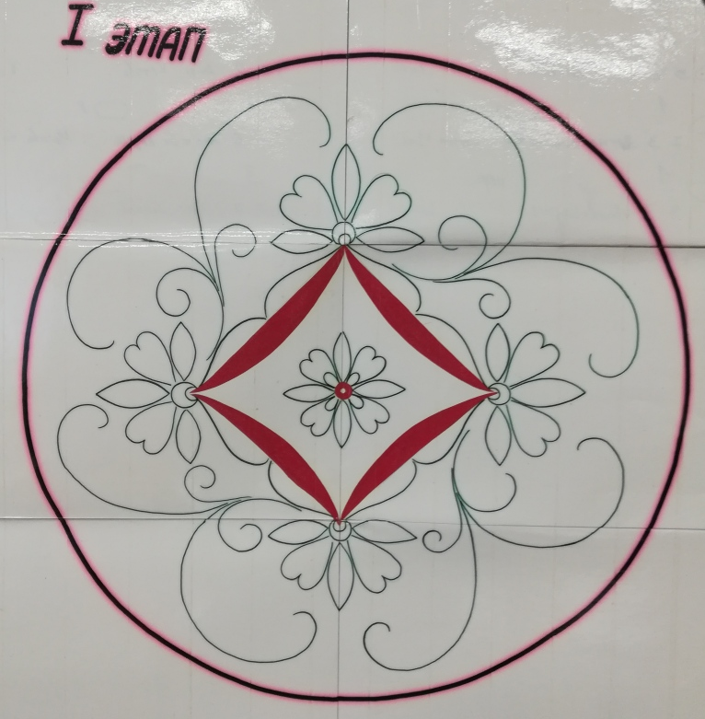
2 этап – оформление внешних углов многоугольника орнамента
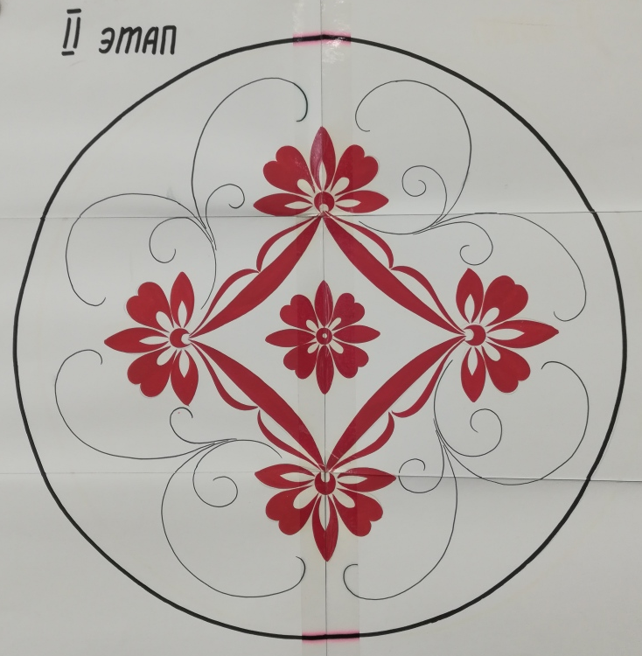
3 этап – выполнение травочного орнамента с введением растительных элементов с внешней стороны многоугольника
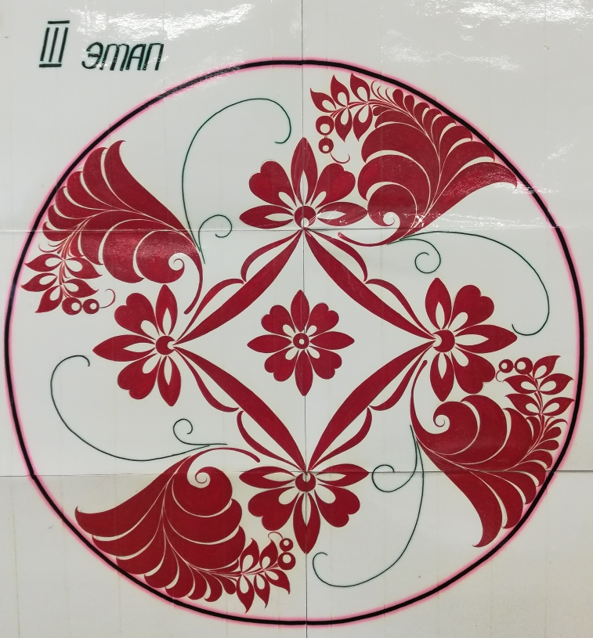

Предмет: Основы дизайна
Учебник Беляева С.Е. «Основы изобразительного искусства и художественного проектирования»
Задание: §2 стр. 172-178.
Прочитать, выписать определения. Подготовить сообщение или реферат по одному из видов дизайна.

Гр. 7
История Тема: Феодальная раздробленность в Европе. (Ответить на вопросы : что такое раздробленное государство. Выучить слова: феод, сеньор, вассал, барщина, оброк. Записать положительные и отрицательные стороны феодальной раздробленности)
Обществознание Тема: Мировоззрение, его типы
Право Тема: Политические режимы. Дать характеристику демократии, тоталитаризму, фашизму.
Работы высылать на почту Polboris57@yandex.ru или принести в рабочей тетради на последующем уроке

По английскому языку гр. №7
- 18стр.32 (о своем городе составить рассказ из 8-15 предложений)

Практическая работа
Тема Треугольники
Цель: Обобщить и систематизировать знания по теме «Треугольники»
Задания для практической работы
Треугольники
1.Начертите остроугольный треугольник и проведите в нём:
- все биссектрисы,
- все медианы,
- все высоты.
Всего должно быть (3 чертежа).
2. Начертите прямоугольный треугольник и проведите в нём биссектрисы, все медианы, все высоты. (3 чертежа)
3. Начертите тупоугольный треугольник и проведите в нём биссектрисы, все медианы, все высоты. (3 чертежа).
4. Начертите равнобедренный треугольник, подпишите на чертеже названия его сторон.
5. Начертите равнобедренный треугольник, покажите на чертеже его свойства.
6. Запишите свойство углов равностороннего треугольника.
7. Начертите прямую а, отметьте точку К, не лежащую на прямой а. Проведите через точку К прямую с, перпендикулярную прямой а. Сколько таких прямых можно провести через точку К?
8. Начертите отрезок АВ, постройте его серединный перпендикуляр. Отметьте на серединном перпендикуляре точку С. Каким свойством обладает точка С?
Задания для проверочной работы
Прямоугольный треугольник
Заполнить пропуски:
- Треугольник называют прямоугольным, если____________________________________
- Стороны, образующие прямой угол, называют __________________________________
- Гипотенузой называют сторону, ______________________________________________
- Любой катет _____________ гипотенузы.
- Сумма острых углов прямоугольного треугольника равна ________________________
- Если катет лежит против угла в 30°, то он ______________________________________
- Если катет в 2 раза меньше __________________, то он __________________________
- Один из острых углов прямоугольного треугольника равен 33°, тогда второй острый угол равен ______.
- Острый угол равнобедренного прямоугольного треугольника равен _______
- Один из катетов прямоугольного треугольника равен 32 см, а его гипотенуза равна 64 см. Тогда острые углы этого треугольника равны ____________
- Катет, лежащий против угла в 30°, равен 7,4 см. Тогда гипотенуза равна___________

1 курс Математика
Параграф №5 Степень с рациональным и действительным показателем. Стр. 24-30
- Повторить: правила (определение, свойства степеней, теорему и следствия 1,2,3).
- Заполнить таблицу в тетради.
Определение степени с рациональным показателем | Свойства степеней | Теорема | Следствие 1 | Следствие 2 | Следствие 3
- Решить письменно в тетради №72, 73, 74, 75 (четные)

Группа № 7
Задания необходимо выполнить до 30 октября 2021 года и выслать на электронную почту nosovajlya59@mail.
Техника художественной росписи изделий из дерева
Задание № 2
Ответьте на вопросы по теме «Художественные кисти»:
- Из шерсти каких животных делают кисти?
- Из каких частей состоит кисть?
- Где обозначается номер кисти?
- Назовите способы хранения кистей.
- Какие кисти используют хохломские художники?
Ответы можно написать в тетради или напечатать и прислать по электронной почте.
Учебная практика
Задание № 2
Отработка техники выполнения травочного орнамента хохломской росписи.
Выполнение травочного орнамента с красной ведущей линии на ватмане А – 4:
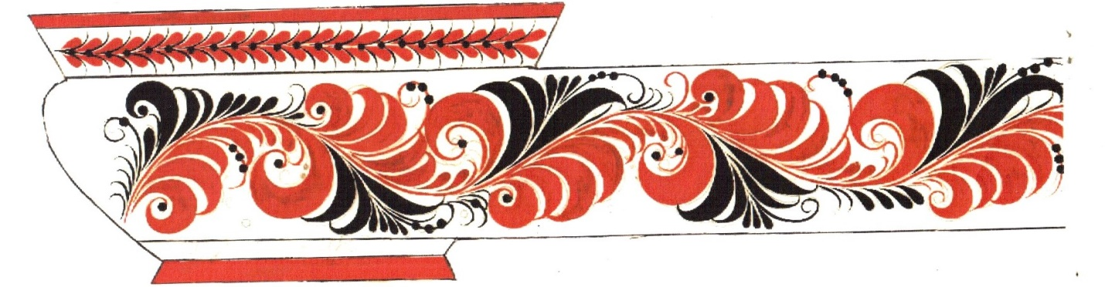

- Выполнение травочного орнамента по ведущей линии в карандаше:
- обозначение поля росписи(5,5 – 6 см);
- наметка ведущей линии;
- прорисовка круглой травинки в завершении криулей;
- выполнение половинки кустика травки с одной стороны;
- выполнение половинки кустика с другой стороны;
- обозначение отводки на эскизе.

Правила выполнения травочного орнамента карандашом
- Криули ведущей линии не должны сливаться между собой.
- Контур травочных элементов должен быть четким.
- Кустики травки должны иметь круглую форму.

Группа 7 ОБЖ Сделать доклад или презентацию на тему «Вредные привычки и их влияние на здоровье человека». В докладе не забудьте указать какие органы страдают от той или иной вредной привычки и какие болезни появляются. Картинки приветствуются
Группа 7 География Письменно ответить на вопрос «Как человек влияет на окружающую среду?» Ответ должен быть подробный ОТВЕТЫ ПРИСЫЛАТЬ НА ПОЧТУ Шумихиной С.В. swetlana.severyuhina@yandex.ru

Задание по русскому языку 25.10.2021

Тема: официально-делововой стиль, его особенности

- Составить план-конспект статьи учебника с. 313-314 (по теме урока)
- Упр. 463 письменно
Задание по литературе 25.10.2021

Тема: контрольная работа по произведениям русской литературы 1 половины 19 века
1. В литературе этого направления частный человек сменяется человеком исключительным, страстным. О каком направлении идет речь?
а) классицизм б) романтизм в) реализм г) сентиментализм
2. Назовите годы жизни А.С.Пушкина
а) 1802-1841 б) 1789-1828 в) 1799-1837 г) 1805-1840
3. Найдите верный ответ:
а) А.С. Пушкин женился на Анне Петровне Керн
б) А.С. Пушкин похоронен на Псковщине в Святогорском монастыре
в) сильнейшим впечатлением лицейских лет стала для А.С. Пушкина Великая Отечественная война.
г) род Пушкиных происходил из неизвестного крестьянского рода
4. Памятник в поэме «Медный всадник» символизирует
а) Александра II б) Елизавету II в) Петра I г) Николая I
5. Возлюбленную главного героя в произведении «Медный всадник» зовут
а) Наташа б) Мария в) Евгения г) Параша
6. Какое стихотворение было написано юным Пушкиным по случаю предстоящего экзамена в лицее?
а) «К другу стихотворцу» б) «Мечтатель»
в) «Воспоминания о Царском Селе» г) «Пророк»
7. М.Ю.Лермонтов родился
а) в Тарханах б) в Петербурге в) в Москве г) в Пятигорске
8. Мотив одиночества – основной мотив в лирике
а) А.С. Пушкина б) А.А. Фета в) Н.В. Гоголя г) М. Ю. Лермонтова
9. В каком учебном заведении учился М.Ю.Лермонтов___________________________________
10. Главным в мироощущении Лермонтова М.Ю. стало чувство
а) неразделенной любви б) страха за жизнь близких людей
в) радости за отмену крепостного права г) отчуждения от мира
11. Какие из приведённых ниже литературных произведений не принадлежат Н.В.Гоголю?
а) «Герой нашего времени» б) «Майская ночь, или Утопленница»
в) «Мцыри» г) «Ревизор»
д) «Тарас Бульба» е) «Невский проспект»
12. Какое название носит проспект в одном из произведений Н.В. Гоголя?
а) Невский б) Нежинский в) Московский г) Александровский
13. Что такое романтизм?
а) изобразительно-выразительное средство б) литературное направление
в) другое название фантастики г) вид тропа
14. В приведенных строчках из стихотворения А.С. Пушкина найдите и выпишите эпитеты:
Я помню чудное мгновенье:
Передо мной явилась ты,
Как мимолетное виденье,
Как гений чистой красоты!_____________________________________________________________
15. Перечислите несколько стихотворений А.С. Пушкина, которые относятся к свободолюбивой лирике поэта.
16. Как Вы относитесь к лирике М.Ю.Лермонтова?
17. Перечислите героев повести Н.В.Гоголя «Портрет».

Тест на знание текста повести Н.В.Гоголя «Портрет» : номер вопроса и букву-ответ.
1. Действие повести происходит:
а) в Петербурге; б) в Москве; в) в деревне.
2. Имя главного героя:
а) Андрей Петрович Чартков; б) Алексей Иванович Чиртков; в) Никита Иванович Чертков.
3. В лавочке продавали:
а) картины, писанные маслом б) акварели; в) гравюры.
4. Покупателей было:
а) много; б) немного; в) не было совсем.
5. Чартков впервые увидал портрет:
а) на выставке; б) в монастыре; в) в картинной лавке.
6. Главной деталью портрета было:
а) широкий азиатский; б) пейзажный фон – пламенный полдень; в) глаза старика.
7. Чартков:
а) купил портрет на аукционе; б) неожиданно нашел портрет дома, появившийся таинственным образом;
в) сторговался в лавочке за двугривенный.
8. Сколько раз Чарткову казалось, что таинственное появление старика происходит наяву, а не во сне:
а) два раза; б) три раза; в) четыре раза.
9. На что были потрачены внезапно появившиеся деньги:
а) на необходимые для художника материалы; б) на поездку за границу для повышения уровня мастерства, в) на новую квартиру, одежду, развлечения.
10. Талант Чарткова еще проявил себя:
а) в изображении Психеи; б) аристократической дамы; в) портрете дочери аристократической дамы.
11. Чарткова прославил:
а) таинственный портрет; б) дама – заказчица;
в) сам себя прославил, заказав журналисту хвалебную статью и дав взятку.
12. Чартков стал знаменитым:
а) благодаря высокому таланту; б) благодаря отступлению от принципов искусства и потаканию
заказчикам; в) благодаря таинственной силе портрета.
13. Чартков окончил жизнь бесславно из–за:
а) зависти; б) пьянства; в) скандальной истории.
14. После смерти Чарткова в его квартире обнаружили:
а) много денег; б) незаконченные великие произведения искусства;
в) нарезанные на куски великие творения мастеров искусства
15. Историю таинственного портрета рассказал:
а) аукционист; б) аристократ, любитель живописи; в) молодой художник.
16. Изображенный на портрете старик был:
а) ростовщиком; б) купцом; в) актером.
17. Общение с человеком, изображенным на портрете, приносило людям:
а) удачу и богатство; б) несчастье; в) широкую известность.
18. Портрет был заказан художнику:
а) церковью, для которой он писал святых; б) родными ростовщика; в) самим ростовщиком.
19. Поняв, что его кисть послужила дьявольским орудием, художник:
а) бросил вообще заниматься своим ремеслом; б) ушел в монастырь, чтобы очиститься от греха;
в) продолжал писать картины.
20. Портрет в конце концов:
а) был продан на аукционе; б) уничтожен; в) украден.

Эл.почта: marina040761@mail.ru

Дистанционное обучение 25.10 – 30.10 (задание переслать по почте)

группа | дата | день/нед | кол/час | задание
7(инф) |  | пятница | 1 | Информатика (задание переслать по почте). Группа №1-2  Составить доклад по теме:  «Правовые нормы и правонарушения в информационной среде»  Материал взять на сайте училища: пункт меню Личные странички учителей – Личная страничка Ясницкой М.П. – Дистанционное обучение – Лекции - Правовые нормы и правонарушения в информационной среде  Требования: объем не более 3-х печатных листов, размер шрифта 12пт, тип шрифта Times New Roman.

